**Instituto Tecnológico de**

**Gustavo A. Madero**



**Desarrollo del problema (Caso de uso negocio electrónicos venta de artículos electrónicos de uso)**

**Ing. Tecnologías de la información y Comunicación**

**Negocios Electrónicos I**

**Tema: Casos de Uso**

**Presenta:**

**Jorge Santos Márquez**

**Luis Antonio Roa Juárez Frías**

**Carmen Lizbeth González Ponce**

**Raymundo Moisés Guevara Moreno**

**Profesor: Aquilino Cervantes Ávila**

El diagrama de casos de uso representa la forma en como un Cliente (Actor) opera con el sistema en desarrollo, además de la forma, tipo y orden en como los elementos interactúan (operaciones o casos de uso).

Un diagrama de casos de uso consta de los siguientes elementos:

•Actor.

•Casos de Uso.

•Relaciones de Uso, Herencia y Comunicación.

Flujo principal:

­a).-El usuario introduce su nombre de usuario y su contraseña.

b).-El sistema verifica la validez del nombre de usuario y de la contraseña y permite al usuario el acceso al sistema.

c).- El sistema muestra la pantalla principal del sistema.

d).-El usuario selecciona la opción de comprar artículo.

e).-El sistema muestra características de compra….”

f).-El sistema muestra compra realizada………

Como una primera aproximación identificamos a los actores que interactúan con el sistema:

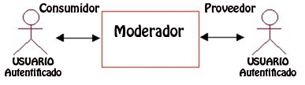

**Elementos**

•Actor:



Una definición previa, es que un Actor es un rol que un usuario juega con respecto al sistema. Es importante destacar el uso de la palabra rol, pues con esto se especifica que un Actor no necesariamente representa a una persona en particular, sino más bien la labor que realiza frente al sistema.

Actores que actúan con el sistema.

Perfil:

1.- Usuario no Registrado (Autenticado)

2.- Usuario Registrado (Autenticado)

3.- Moderador

4.- Administrador,

5.- Cliente

Descripcion del problema:

La venta de productos o piezas que son ofertadas en un servidor de publicidad de la cual la empresa renta sus servicios para vender dichas piezas. La empresa oferta el artículo en dicho lapso de tiempo este es comprado por otro usuario quien en la venta final le paga un porcentaje a la empresa por publicitar la pieza.

Existen dos diferentes tipos de flujo con respecto a la compra realizada, esto depende del tipos de usuario el que se autoriza y el que solo usa la página para búsqueda de productos y que no compran.

**Descripcion Textual Del caso de uso.**

**Actores que interactúan en el sistema.**

|  |  |
| --- | --- |
| Actor | Usuario común |
| Descripción | Representa a un usuario que no se ha identificado frente al sistema. Generalmente estos usuarios deberían poder registrarse (crear un nuevo usuario) o ingresar al  sistema para transformarse en usuarios autentificados, y crear un flujo en el sistema |
| Características | Usuario no Autentificado |
| Flujo Normal | No aplica |
| Flujo Alternativo | No aplica |
| Poscondiciones | En este caso para que el actor interactúe con el sistema y se reconozca un flujo normal o flujo Alternativo el actor debe autentificarse de otra manera no podrá crear mensajes para el usuario autentificado proveedor. |

Descripcion Textual de Actor no Autentificado

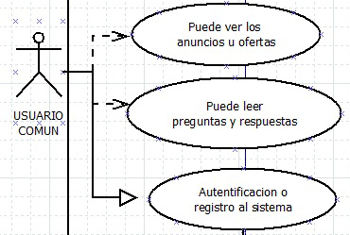

**Descripcion Textual de Actor Autentificado**

|  |  |
| --- | --- |
| Actor | Usuario Autentificado (consumidor) |
| Descripción | Representa a un usuario que se ha identificado frente al sistema. Generalmente estos usuarios deberían poder registrarse (crear un nuevo usuario) o ingresar al  sistema para transformarse en usuarios autentificados, y crear un flujo en el sistema |
| Características | Usuario Autentificado |
| Flujo Normal | 1.- El actor pulsa sobre el botón para crear un nuevo mensaje de compra.  2.- El sistema muestra una caja de texto para introducir el título del el cual contiene información de la forma de pago.  3.- El actor introduce el modo de pago y acepta condiciones.  4.- El sistema comprueba la validez de los datos y los almacena.  5.- El moderador recibe una notificación de que los datos son correctos.  6.- El moderador acepta y el sistema publica el mensaje si éste fue aceptado por el moderador. |
| Flujo Alternativo | 1.-El sistema comprueba la validez de los datos, si los datos no son correctos, se avisa al actor de ello permitiéndole que los corrija.  2.-.- El moderador rechaza el mensaje, de modo que no es publicado sino es  devuelto al usuario.- |
| Poscondiciones | En este caso para que el actor interactúe con el sistema y se reconozca un flujo normal o flujo Alternativo el actor debe autentificarse de otra manera no podrá crear mensajes para el usuario autentificado proveedor. |
| Precondiciones | Los Usuarios interesados realizarán ofertas de compra para los bienes y ofertas de contratación para los servicios. La oferta de venta se cierra una vez que vence el plazo o se acaban las cantidades estipuladas por el Vendedor, y la oferta de contratación del servicio culmina con el vencimiento del plazo de la publicación. |

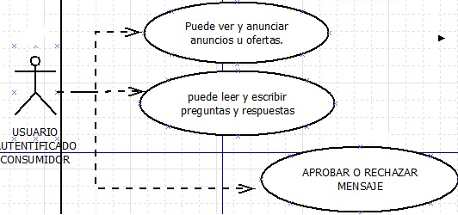

**Descripcion Textual de Actor/Moderador**

|  |  |
| --- | --- |
| Actor | Usuario/ Moderador |
| Descripción | Representa a un usuario/moderador.  Permite crear un nuevo mensaje (hilo) en el foro de discusión.  Permite crear interacción con el usuario/consumidor.  Verifica la venta y compra del artículo solicitado. |
| Características | Usuario Autentificado. |
| Flujo Normal | 1.-El sistema comprueba la validez de los datos y los almacena.  2.- El moderador recibe una notificación de que hay un nuevo mensaje.  3.- El moderador acepta y el sistema publica el mensaje si éste fue aceptado por el moderador. |
| Flujo Alternativo | Las ofertas de compra sólo serán consideradas válidas, una vez que hayan sido procesadas por el sistema informático de otra manera no se realizara ninguna transacción. |
| Poscondiciones | La oferta de compra es irrevocable salvo en circunstancias excepcionales, tales como que el vendedor cambie sustancialmente la descripción del artículo después de realizada alguna oferta, que exista un claro error tipográfico, o que no pueda verificar la identidad del vendedor. |
| Precondiciones | El usuario debe de estar autenticado en el sistema. |

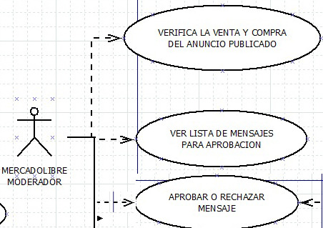

|  |  |
| --- | --- |
| Actor | Usuario Autentificado (proveedor) |
| Descripción | Representa a un usuario/proveedor.  Permite crear un nuevo mensaje (hilo) en el foro de discusión.  Permite crear interacción con el usuario/consumidor.  Verifica la venta y compra del artículo solicitado. |
| Características | Usuario Autentificado. |
| Flujo Normal | 1.- El actor pulsa sobre el botón para crear un nuevo mensaje.  2.- El sistema muestra una caja de texto para introducir el título del mensaje y una zona de mayor tamaño para introducir el cuerpo del mensaje.  3.- El actor introduce el título del mensaje y el cuerpo del mismo.  4.- El sistema comprueba la validez de los datos y los almacena.  5.- El moderador recibe una notificación de que hay un nuevo mensaje.  6.- El moderador acepta y el sistema publica el mensaje si éste fue aceptado por el moderador. |
| Flujo Alternativo | Si el Usuario Vendedor ha recibido al menos una oferta sobre el precio mínimo que estableció, queda obligado a intentar comunicarse con el comprador y completar la operación con el Usuario que haya realizado la oferta más alta o la que alcance el precio establecido en la modalidad Compra Inmediata. Solamente en casos excepcionales el Vendedor podrá retractarse de la venta, tales como cuando no haya podido acordar con el Usuario Comprador sobre la forma de pago, de entrega o no sea posible verificar la verdadera identidad o demás información del Comprador. |
| Poscondiciones | El Usuario Vendedor debe tener capacidad legal para vender el bien objeto de su oferta. |
| Precondiciones | El usuario debe de estar autenticado en el sistema.  El usuario debe tener una buna reputación de ventas. |

**Descripcion Textual de Actor/Proveedor**

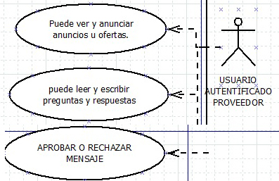

**Diagrama del caso de uso**

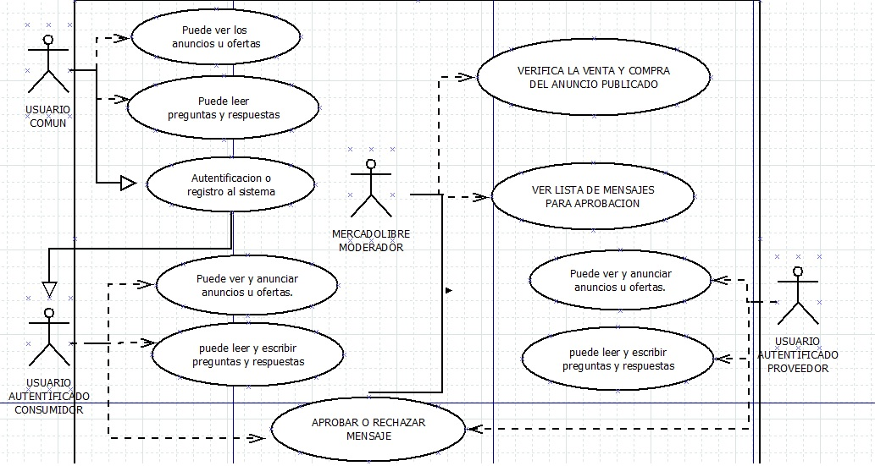

**Diagrama de navegación de caso de uso**

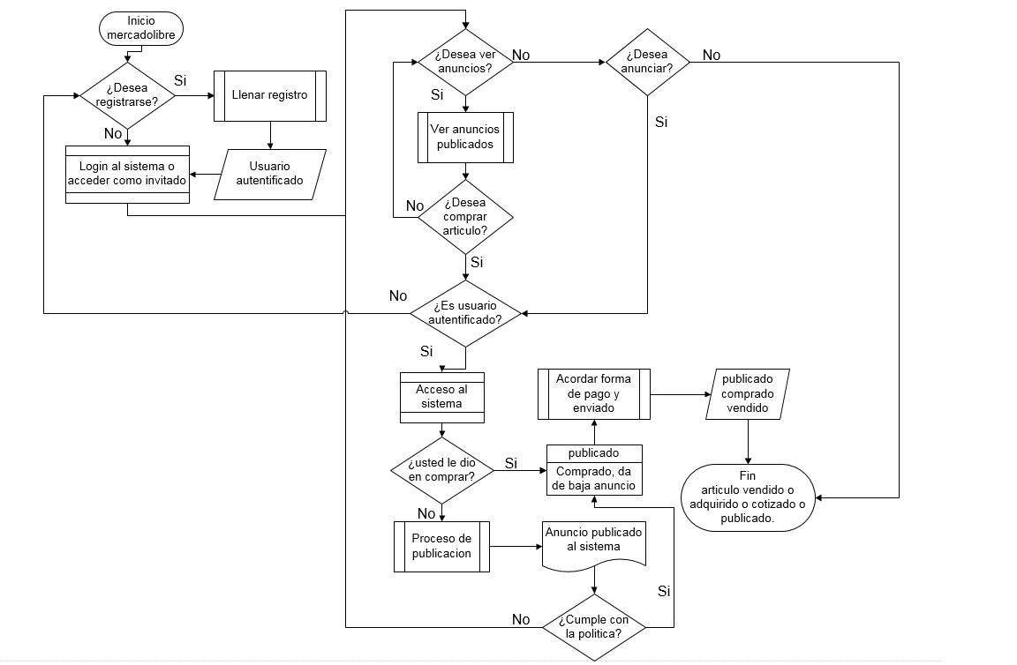

**Conclusiones**

**La venta cumple un rol vital. Saber vender no es colocar un producto de cualquier modo y a cualquier precio. Para vender hay que saber mostrar los beneficios del artículo, informando al consumidor, porque razones le va ser ventajosa su compra. No se puede ni se debe vender artículos de mala calidad. Esta condición es la primera de toda venta: que el producto en oferta sea buena, pues lo bueno satisface al público y hace prospera a la sociedad. Además, lo bueno se vende siempre.**

**El proceso de le venta personal puede considerarse una secuencia lógica de acciones que provoque la acción deseada del cliente y cumplan como un seguimiento para garantizar la satisfacción del mismo. La acción es que el cliente compre algo. Pero, en algunos casos esa acción puede consistir en que el cliente realice un poco publicidad, exhiba el producto o reduzca el precio del mismo.**

**La preparación de la venta es cerciorarse de que el vendedor esté preparado. Ello significa que debe estar bastante familiarizado con el producto, el mercado, la competencia, las técnicas de ventas; en una palabra todo lo que pueda estar relacionado con la venta.**

**La venta implica realizar el perfil del futuro cliente ideal. El vendedor tratará de mantener el interés del cliente mientras despierta el deseo por el producto. Procurará entonces cerrar la venta. A lo largo de toda la presentación, estará preparado para responder las objeciones tácitas o explícitas que pudiera tener el posible cliente.**

**La etapa final del proceso de la venta es una serie de servicios que propician la buena voluntad del cliente y preparan el terreno para negocios futuros. No basta con cerrar un buen contrato, también hay que asegurarse que el producto se entregue a tiempo, debemos cerciorarnos constantemente de que el cliente está bien atendido.**